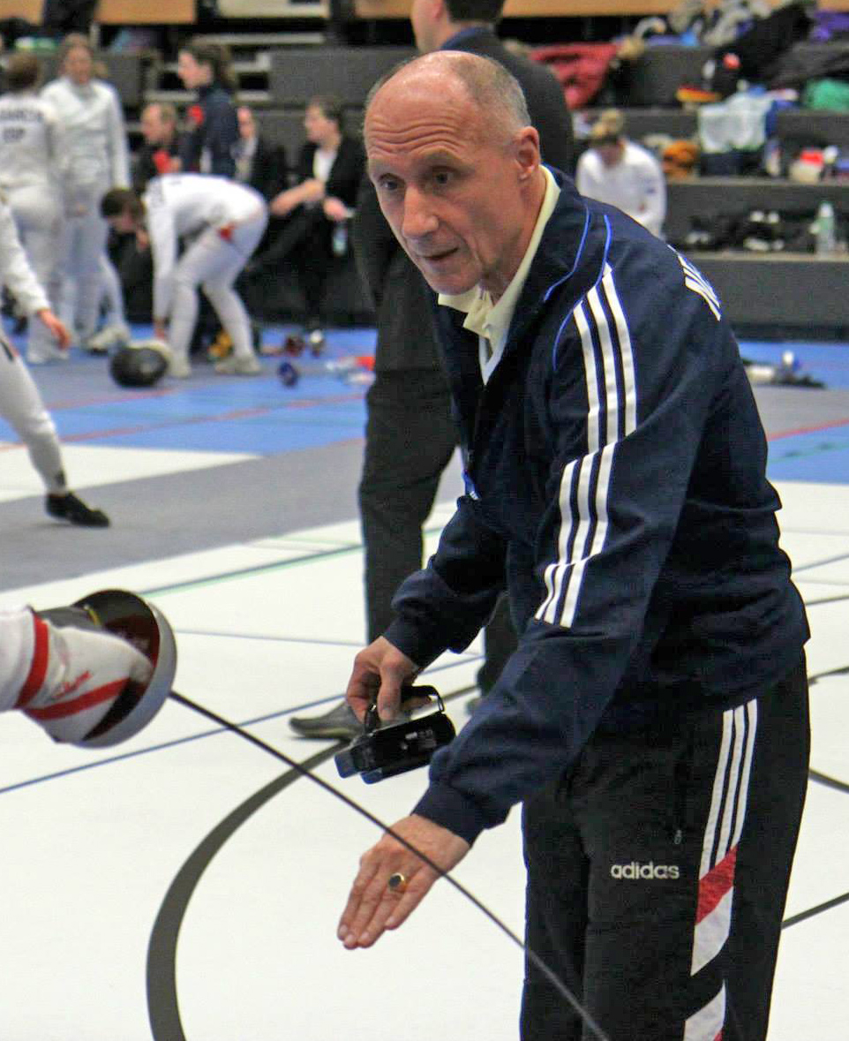
Van: Maître Ad van der Weg
Onderwerp: Nationale Degen training voor Trainers o.l.v. de bondscoach Degen Maître Gabor Salamon

Geachte collega,

Vanuit KNAS opleidingen en KNAS topsport zijn wij gestart met het train de trainer programma op degen.
Maître Gabor Salamon is bereid gevonden om deze trainingen op onregelmatige tijdstippen te leiden en begeleiden.

Alle schermtrainers worden uitgenodigd om hier aan deel te nemen. Het is uiteraard de bedoeling dat de trainers vergezeld worden van een pupil. (Een gevorderde wedstrijdschermer bij voorkeur een Junior of cadet)

1: Datum, tijd en plaats
Zaterdag 17 januari en Zondag 18 januari 2015
Melden: 09.30 uur
Aanvang: 10.00 uur
Einde: 16.00 uur
Locatie: Schermzaal Fencing Club Almere Gerrit Th. Rotmanlaan 28 Almere

2: Tenue: Sport / schermtenue. Uiteraard elektrisch materiaal meenemen
3: Lunch / drinken: Hier dient men zelf zorg voor te dragen
4: Kosten: € 10,00 per dag voor de deelnemende schermers. Contant te voldoen bij het melden.
Trainers : Geen kosten
5: Het is in principe de bedoeling dat men op beide dagen aanwezig is.
6: Per vereniging 1 complete melderset meenemen

De gevorderde wedstrijdschermers worden uitgenodigd en opgegeven door de desbetreffende clubtrainer.

Opgeven door de trainers via de mail advdweg@xs4all.nl
Uiterlijke inschrijfdatum: 10 januari 2015.
Bij het opgeven vermelden:
Naam en Voornaam van de schermers
Geslacht
Geboortedatum
Vereniging

Naam en voornaam van de trainer

Een vriendelijke groet
Ad van der Weg 06-50258690

